Handbuch – Softwareprojekt

Mit dem Programm Unity



Bearbeitungszeitraum: 2022-31.03.2023

Name des Faches: Informatik

Verfasser: Peter Wolter, Owen Liedtke

Lehrkraft: Herr Schütze

Inhalt

Allgemeines 3

Spielfeld 3

Spielziel 4

Spielstart 4

Rundenablauf 4

User Interface 5

Spieler 6

Gegner 6

Fähigkeiten verwenden 6

# Allgemeines

Dieses Dokument ist ein Handbuch zu unserem Softwareprojekt, welches im Rahmen des Informatikunterrichtes entstanden ist. Es handelt sich hierbei um ein rundenbasiertes Single Player Strategie-Spiel, welches mit der Software Unity programmiert wurde. Das Spiel ist in Anlehnung an das Spiel “INTO THE BREACH” von Subset Games entstanden, besteht aus zeitlichen Gründen allerdings nur aus 2 Leveln, einem einfachen Level 1 und einem schweren Level 2. In dem Spiel selbst wechseln sich Spieler- und Gegnerzug ab, beginnend mit dem Spieler. Die Züge besitzen kein Zeitlimit für den Spieler; es geht lediglich um die Strategie. Alle Texte und Namen sind im Englischen verfasst worden.

# Spielfeld

Die Grundlage macht ein 9x9 großes Spielfeld aus, bei dem jedes einzelne Feld in 4 unterschiedliche Arten unterteilt werden kann:

|  |  |
| --- | --- |
| Feldname | Eigenschaft |
| Gras | Auf diesem Feld kann sich jede Figur sich frei bewegen |
| Wald | Auf diesem Feld erhält eine Figur nur die Hälfte des eigentlichen Schadens |
| Wasser | Dieses Feld kann nicht von jeder Figur durchlaufen werden; diese Figuren sterben, sobald sie trotzdem auf dem Feld landen |
| Gebirge | Durch dieses Feld kann sich nicht hindurch bewegt werden (weder Figuren noch Fähigkeiten) |

Auf den Feldern stehen Figuren, unterteilt in Spieler und Gegner, mehrere Dorfhäuser (nur auf Grasfeldern) und ein Haupthaus.

Ein Haus auf einem Feld verbietet es dem Gegner dieses zu durchlaufen. Das Haupthaus verbietet es jeder Figur und Fähigkeit sich durch dieses hindurch zu bewegen. Zusammen bilden Haupthaus und Dorfhäuser das Spielerdorf. Erscheinen rote Ausrufezeichen auf dem Spielfeld (Gegnerankündigungen), signalisieren diese, dass dort in der nächsten Runde ein Gegner erscheinen wird.

# Spielziel

Das Ziel des Spieles ist es, das eigene Haupthaus einschließlich bis zur 10. Runde vor den Attacken der gegnerischen Figuren zu verteidigen. Gelingt es dem Spieler, dass sein Haupthaus bis dahin nicht zerstört wird und mindestens einer seiner Spielerfiguren überlebt, gewinnt er, ansonsten verliert er.

Der Spieler sollte ebenfalls versuchen, seine Dorfhäuser zu schützen, da ihm diese notwendige Energie spenden (Siehe ...), welche er für jegliche Aktionen benötigt.

# Spielstart

Zu Beginn werden dem Spieler das Spielfeld und die Gegnerankündigungen für die nächste Runde angezeigt. Daraufhin setzt der Spieler nacheinander seine 3 Figuren, wobei jeweils Eigenschaften der als nächstes zu platzierenden Figur angezeigt werden (Siehe User Interface). Der Spieler darf die Figuren weder auf Wasserfelder, Gebirgsfelder noch auf das Haupthaus stellen. Als nächstes wird ein normaler Gegnerzug durchgeführt (Siehe Rundenablauf) und der normale Rundeablauf beginnt mit Runde 1.

# Rundenablauf

Jede Runde startet mit dem Spielerzug, wobei seine Energieanzahl aktualisiert (5xEnergiepunkte pro existierendes Haus) und die Runde erhöht wird.

Spielerzug: Der Spieler kann nun jede seiner Figuren individuell bewegen und Fähigkeiten ausführen, natürlich nur, wenn genügend Energie vorhanden ist. Essentiell ist dabei, dass eine Spielfigur nicht mehr ziehen kann, sobald sie eine Fähigkeit ausgeführt hat. Zudem kann jede Figur nur eine seine beiden Angriffe einmal pro Runde aktivieren. Beendet der Spieler seinen Zug, geht er in den Gegnerzug über.

Gegnerzug: Als erstes werden alle Gegnerankündigungen zu neuen Gegnern, wenn nicht schon eine Figur auf dem Feld steht. Ist das der Fall, so erhält die Figur 25 Schaden. Weiterhin werden alle angezeigten Aktionen der Gegner ausgeführt. Steht eine Figur nicht mehr auf ihrem ursprünglichem Feld, wird der Angriff relativ zu ihrer Position trotzdem durchgeführt. Die Reihenfolge, in der die Gegner angreifen ist durch ihren Index festgelegt. Hierbei greift der Gegner mit dem niedrigsten Index zuerst an. Anschließend bewegen sich alle Gegnerfiguren zur Mitte hin und greifen, wenn möglich, Haupthaus, Dorfhäuser oder Spieler an (höchste Priorität Haupthaus, dann Dorfhaus, Spieler). Zum Schluss werden neue Gegnerankündigungen angezeigt. Ihre Anzahl variiert zwischen den Leveln.

# User Interface

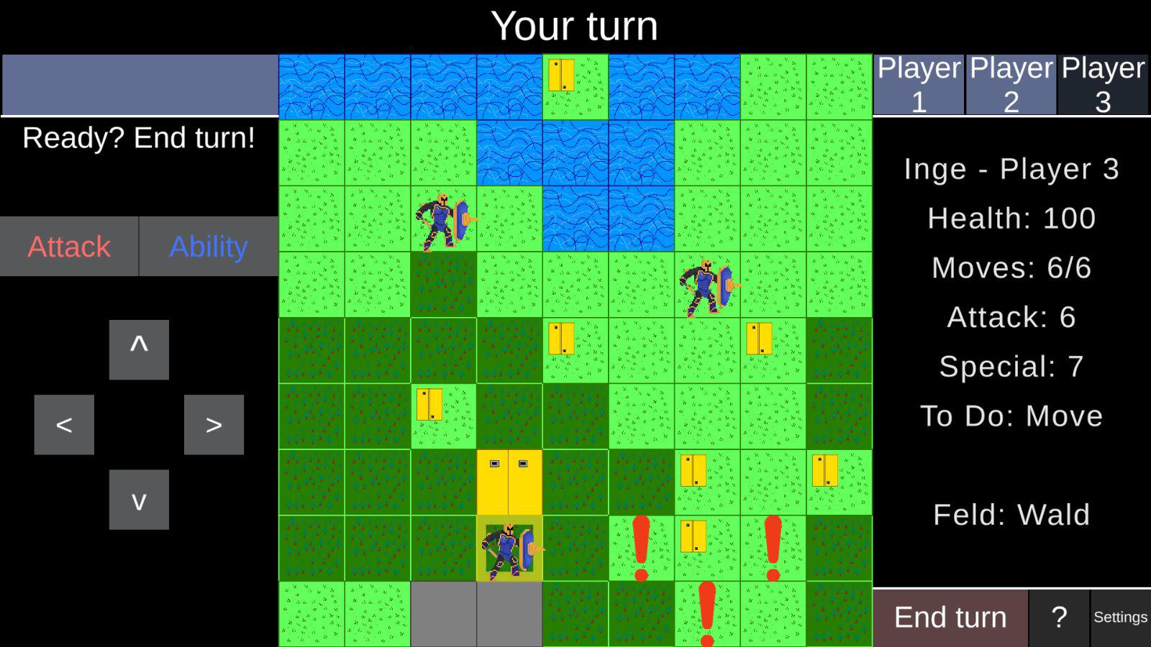

Allgemein kann die UI in 3 Bereiche unterteilt werden:

Auf der linken Seite hat man oben die Möglichkeit zwischen einer Attacke und einer Fähigkeit auszuwählen (Attack-Buttons). Direkt darunter befinden sich 4 Pfeil Tasten welche verwendet werden, um die Spieler Zu navigieren (Movement-Buttons).

Im mittleren Bereich des Bildschirmes befindet sich das Spielfeld. Jedes Feld kann zu jederzeit angeklickt werden und zeigt Informationen zu dem Feld, der Figur, die daraufsteht bzw. dem Haus. Angeklickte Gegner zeigen ggf. ein rot markiertes Feld an, was bedeutet, dass sie dieses in der nächsten Runde angreifen werden.

Der rechte Bereich zeigt ganz oben die Reiter des Spieler, mit denen man ebenfalls den jeweiligen Spieler auswählen kann. Darunter befindet sich die Information Bar, welche spezielle Informationen zu dem ausgewählten Objekt im Spielfeld anzeigt. Ist das ein Spieler, sieht man seinen Namen, seine Lebensanzahl, seine übrigen Züge, seine erlernten Fähigkeiten und die Aktion, die ihm in der Runde noch zu Verfügung stehen. Bei einer Gegnerfigur hingegen, sieht man nur seinen Index (hinter dem Wort „Enemy“), seine beiden Attacken und welche Aktion er in der folgenden Runde ausüben wird.

Direkt darunter wird in beiden Fällen aufgelistet, auf welcher Feldart sich der Spieler befindet und, ob sich ein Dorfhaus/Haupthaus darauf befindet (plus ihre Lebensanzeige). In der unteren rechten Ecke kann man seinen Zug beenden.

# Spieler

Es gibt 3 unterschiedliche Spieler, die man steuern kann. Jeder Spieler besitzt 2 unterschiedliche Fähigkeiten.

Gerd: Dieser Charakter besitzt die Fähigkeit allen Gegnern Schaden mittels eines Blitzes, zuzufügen („Blitz“). Er besitzt außerdem noch die Möglichkeit, dem Gegner mittels einem “Knüppelschlag” Schaden zuzufügen. Dabei wird nicht nur Schaden erteilt, sondern auch eine Verschiebung des Gegners um ein Feld nach hinten.

Rainer: Dieser Spieler besitzt dieselbe Möglichkeit, wie Gerd, den „Knüppelschlag” auszuführen. Desweitern bietet dieser Charakter die Fähigkeit der “Speer-Attacke”, mit welcher er mehr Schaden macht je weiter er Weg ist. Noch dazu kommt das der Gegner auch ein Feld nach hinten gedrückt wird.

Helmut: Dieser Charakter kann pro Runde eine Bombe werfen, welche Flächenschaden an den Umliegenden Felder Schaden verrichtet. Außerdem werden die Gegner von der Explosion weggedrückt und dabei um ein Feld nach hinten Verschoben.

Dabei haben die zu verwendenden Spieler unterschiedliche Attacken und Fähigkeiten. Diese können genutzt werden, um das Ziel zu vollbringen. Ein Spiel ist vorbei, wenn entweder alle Gegnerischen Figuren oder alle Häuser zerstört sind.

# Gegner

Es gibt 2 unterschiedliche Gegner, die von selbst versuchen deine Häuser anzugreifen. Die 2 unterschiedlichen Gegner haben jeweils nur eine Attacke. Der Nahkämpfer besitzt keine hohe Reichweite, wohin gegen der Bogenschütze auf Distanz bleiben kann, um Schaden zu machen. Die Gegner greifen erst an (wenn möglich) und im erst danach bewegen sich die Figuren. Dabei greifen die Gegnerfiguren sowohl Spieler als auch Häuser an.

# Fähigkeiten verwenden

Um eine Fähigkeit eines Spielers auszuspielen, muss der Spieler erst einmal ausgewählt sein. Dann muss die zu verwendende Fähigkeit über den Attack-Button angeklickt werden. Wählt der Spieler die linke Attacke (Normale Attacke) aus, muss er zusätzlich 2 Energiepunkte bezahlen. Die rechte Attacke kostet 5 Energiepunkte. Besitzt der Spieler nicht genügend Energiepunkte, so wird die Attacke abgebrochen. Hiernach klickt der Spieler auf das anzugreifende Zielfeld, je nach Fähigkeit müssen dabei bestimmte Bedingungen vorherrschen.

Die Fähigkeit wird ausgespielt, wenn das Zielfeld diese Bedingung erfüllt, sonst wird die Attacke abgebrochen.